２０１９年９月吉日
全菓連青年部各都道府県代表者 各位

全国菓子工業組合連合会青年部
部長 松田 明

第９回 全菓連青年部交流会 沖縄
＝ご案内＝

謹啓 時下益々ご隆昌の段大慶に存じます。
さて、平素は青年部各事業にご協力いただきまして誠にありがとうございます。
この度第９回目となります交流会を企画しましたので、ご案内をさせていただきます。
スケジュール等は下記をご覧ください。多数のご参加をお待ちしております。
謹白

記
１．交流会開催趣旨
①全菓連青年部メンバーの相互の交流
②沖縄県菓子業界関係者と全菓連青年部メンバーとの交流
③沖縄県の歴史と製造工場見学などの研修

２．開催地区：沖縄県

３．開催日時：２０１９年１０月３０日（水）～３１日（木） １泊２日

４．参加予定者数 全菓連青年部員 30名予定（希望者多数の場合は先着順）
沖縄県菓子業界関係者 数名

５．スケジュール概要
第１日目 ２０１９年１０月３０日（水）
１４：５０ 那覇空港 到着口Ｂ付近集合（近くに那覇バスの窓口があります）
１５：００ 那覇空港出発（貸し切りバス使用）車内で沖縄の歴史講義
首里城見学・城内にて講義（講師・賀数仁然氏）
１８：００ ロワジールホテル那覇にて終了（予定）
１９：００ 懇親会 おもろ殿内 沖縄県那覇市安謝1-2-3（予定）
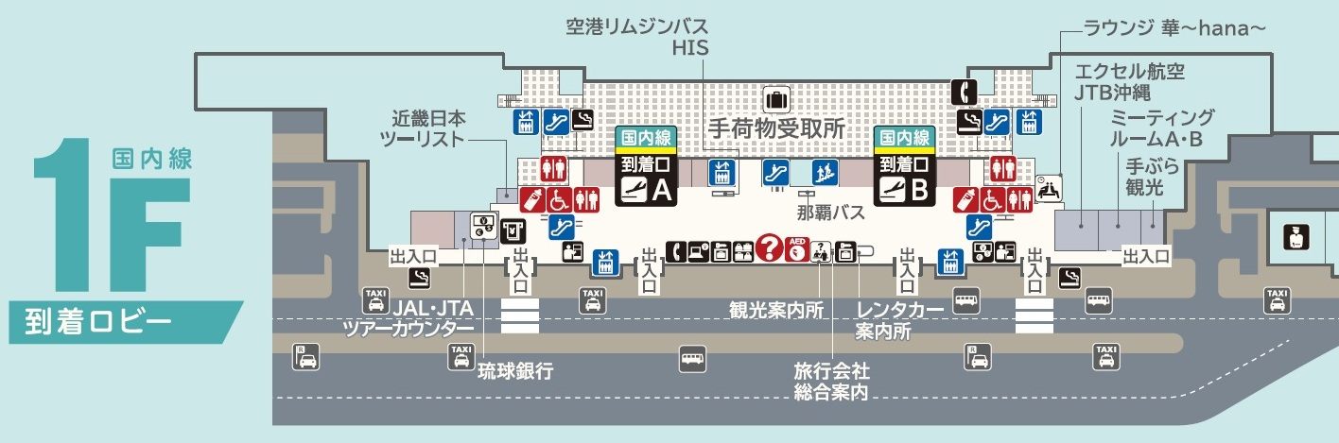
２１：００ 二次会 場所未定（当日ご案内します）
那覇空港待ち合わせ場所
第２日目 ２０１９年１０月３１日（木）
０８：００ ロワジールホテル那覇集合出発
０９：４０ 大宜味 シークワーサー工場 沖縄特産販売㈱見学
１０：４０ 同出発
１１：２０ オリオンハッピーパーク見学
１２：００ 同会場「やんばるの森」にて試飲・昼食
１３：００ 同会場出発
※帰路にあと一軒立ち寄り予定
１５：００ 那覇市内・首里知念製菓訪問
１６：００ 那覇空港解散
※解散時刻は、当日の道路状況により前後することがありますのでご注意ください。

＜注意＞行程は諸事情により、変更する場合があります事、ご了承ください。

６．参加費（当日集金いたします 釣銭のないようお願いします）
参加費用・・・１４，０００円
＊参加費用に含まれるもの
バス代（2日間）、首里城入場料、１日目懇親会費、２日目昼食代
二次会（希望者のみ） 当日ご案内します。

７．その他
①那覇空港までの往復航空券と宿泊は各自で手配をお願いします。
②宿泊について
初日のバスの下車、２日目の朝の乗車はロワジールホテル那覇で行います。
〒900-0036 沖縄県那覇市西３－２－１ TEL：０９８－８６８－２２２２
宿泊はこちらのホテルか、周辺のホテルを推奨します。
③沖縄県下移動は貸し切りバス使用。
④申込みは申込用紙にご記入の上、全菓連青年部事務局宛にＦＡＸでお願いします。締め切り１０月１５日（火）
⑤お問合先 全菓連青年部事務局まで。

以上

２０１９年１０月３０日（水）～１０月３１日（木）開催
全菓連青年部第９回交流会参加申込書 ※締切１０月１５（火）
 | 貴団体名 |  |  |  |  |  |  | 出 席 ・ 欠 席
 |  | 参加者氏名 |  | ふりがな | 会社名または屋号 | 連絡がとれやすい電話番号 | ３０日（水）  ○または× |  | ３０日（水）  19：00～  懇親会  ○または× |  | ３０日（水）  ２次会  ○または× |  |  | ３１日（木）  〇または×
①
②
③
④
⑤
※どなたもご参加できない場合はお手数ですが、確認の為に下記太線枠内に貴団体名と「欠席」に○をして返信をお願いいたします。

■色塗り箇所にご記入をお願いいたします。行が不足する場合は、用紙をコピーしてください。
■出欠は○×でご記入ください。
■定員は３０名を予定しています。
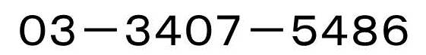
■那覇空港までの往復航空券と宿泊は各自で手配をお願いします。
返信先：全菓連青年部事務局 供田宛て ＦＡＸ： メールアドレス：
メールで送信された方には、折返し受信した旨のメールを送信します。折り返しのメールが届かないようでしたら、ご一報ください

